SEGREGAÇÃO DE CARACTERES MORFOLÓGICOS EM GERAÇÃO F₂ DE QUIABEIRO (Abelmoschus esculentus)
Rayane da Silva Santos
Kethily Kauane Vieira Maciel
Luiz Filipe Barbosa Varjão
Ester da Silva Costa

Cathylen Almeida Félix Galindo
Bruno José Leite Fernandes
Yasmin Vitoria da Silva Rocha
Kleyton Danilo da Silva Costa

INTRODUÇÃO
A cultura do quiabeiro é uma das principais espécies hortícolas cultivadas no Brasil. A produção nacional anual é de aproximadamente 111.967 toneladas, sendo que a região Nordeste é responsável por 28,74% desse total.
O estado de Sergipe é o terceiro maior produtor dessa hortaliça, com destaque para o município de Canindé de São Francisco, o maior produtor estadual. O quiabeiro é cultivado por um grande número de pequenos produtores, constituindo-se, em muitos casos, na principal fonte de renda familiar. Essa cultura apresenta características agronômicas vantajosas, como ciclo curto, baixo custo de implantação e condução (Mattedi, 2014).
Apesar de seu potencial produtivo, ainda não existe uma cultivar desenvolvida especificamente para as condições do sertão sergipano e alagoano. A literatura científica sobre o quiabeiro é escassa, especialmente no que se refere ao melhoramento genético da espécie. Nesse contexto, uma das primeiras etapas de um programa de melhoramento genético é a caracterização morfológica, que faz parte da fase de pré-melhoramento. Essa etapa busca estudar a segregação de caracteres que, conforme Lima (2025), podem ser qualitativos ou quantitativos. A caracterização é fundamental para embasar a tomada de decisões em programas de melhoramento.
Diante do exposto, este trabalho teve como objetivo realizar a etapa inicial de um programa de melhoramento genético do quiabeiro, por meio da avaliação da segregação de caracteres morfológicos em uma geração F₂.

METODOLOGIA
O experimento foi conduzido na área experimental do Centro Xingó de Convivência com o Semiárido, no período de 8 de abril a 1º de julho de 2024. Os genitores utilizados foram selecionados com base em suas características genéticas e fenotípicas, considerando também evidências de estudos anteriores. Para obtenção da geração F₁, foram utilizados os dois genitores contrastantes, foram transplantadas 60 plantas, que originaram a geração F₂ por meio da autofecundação natural. Foram avaliadas, ao final, 360 plantas da geração F₂. Os dois genitores utilizados apresentam características morfológicas contrastantes. A cultivar Santa Cruz-47 apresenta ramificação muito fraca, período de colheita médio, ausência de pubescência no caule, incisão pouco profunda nos lóbulos foliares, ausência de antocianina nas nervuras e frutos de coloração verde-clara. Por sua vez, o genitor Apuim apresenta ramificação forte, período de colheita curto, pubescência do caule de nível notável a alto, incisão profunda dos lóbulos das folhas, presença de antocianina nas nervuras e frutos de coloração verde (Lima et al, 2025).
Na adubação de fundação, foram aplicados 60 kg ha⁻¹ de N, 200 kg ha⁻¹ de P₂O₅ e 120 kg ha⁻¹ de K₂O, utilizando como fontes o sulfato de amônio, superfosfato simples e cloreto de potássio, respectivamente. As adubações de cobertura foi realizadas aos 30 e 60 dias após a germinação, com aplicação de 30 kg ha⁻¹ de N (sulfato de amônio) e 60 kg ha⁻¹ de K₂O. A irrigação foi conduzida conforme a exigência hídrica da cultura. O plantio foi realizado com espaçamento de 0,80 m entre linhas, e 0,40 m entre plantas. Foram semeadas três sementes e aos 15 dias após a semeadura, foi realizado o desbaste, mantendo-se apenas a planta mais vigorosa em cada cova, reduzindo a competição.
Aos 70 dias após a semeadura, as plantas da geração F₂ foram caracterizadas, conforme os descritores utilizados por Lima (2025): Presença de ramificação (1 – muito fraca; 3 – fraca; 5 – média; 7 – forte; 9 – muito forte), determinada pela quantidade de ramificações na haste principal; Período de colheita (3 – curto; 5 – médio; 7 – tardio), de acordo com a data da primeira colheita; Pubescência do caule (1 – alta; 2 – média; 3 – notável), determinada por inspeção tátil; Incisão dos lóbulos das folhas (3 – pouco profunda; 5 – média; 7 – profunda), observada visualmente; Presença de antocianina nas nervuras (1 – ausente; 2 – presente), observada nas folhas; Coloração do fruto (1 – verde-claro; 2 – verde; 3 – verde-escuro; 4 – verde com vermelho), determinada visualmente.A partir dos dados obtidos, foram gerados gráficos de distribuição de frequência para cada caráter avaliado, considerando os genitores e a geração F₂, utilizando o software Microsoft Excel (versão 2019).

RESULTADOS E DISCUSSÃO
A figura 1 apresenta os gráficos de distribuições de frequências para os descritores mensurados na segregação de geração F₂ de quiabeiro.Para o descritor presença de ramificação, o genitor Apuim apresentou maior frequência nas classes médio e forte, enquanto o genitor Santa Cruz tem predominância nas classes muito fraco e fraco. A geração F₁ mostrou padrão, com maior uniformidade nas classes, muito fraco e médio, proveniente do efeito aditivo de ambos os genitores. Por outro lado, a geração F₂ apresentou uma maior dispersão das frequências, com indivíduos em todas as classes, incluindo aumento nas extremidades, muito fraco e forte, devido à segregação gênica.
Em relação ao descritor período de colheita, mostra-se uma distribuição uniforme, em cada classe. O genitor Apuim, juntamente com as gerações F₁ e F₂, apresentaram um período de colheita curto, diferenciando-se apenas do genitor Santa Cruz, que exibe período médio. Dessa forma, existe uma dominância do fenótipo período de colheita curto e recessividade das classes médio e tardio. A geração F₂ favorece a seleção de acessos F₃ de quiabeiro com precocidade, que segundo Costa et al. (2020) é uma característica de cultivares modernas e mais produtivas. Esses mesmos autores em experimentos de campo conduzidos no município de Piranhas - Alagoas, mostraram que tanto híbridos quanto variedades de polinização livre de quiabeiro com precocidade são mais produtivos, ou seja, existe correlação positiva entre precocidade e produtividade.

Figura 1. Gráficos de distribuições de frequências para os descritores mensurados na segregação de geração F₂ de quiabeiro

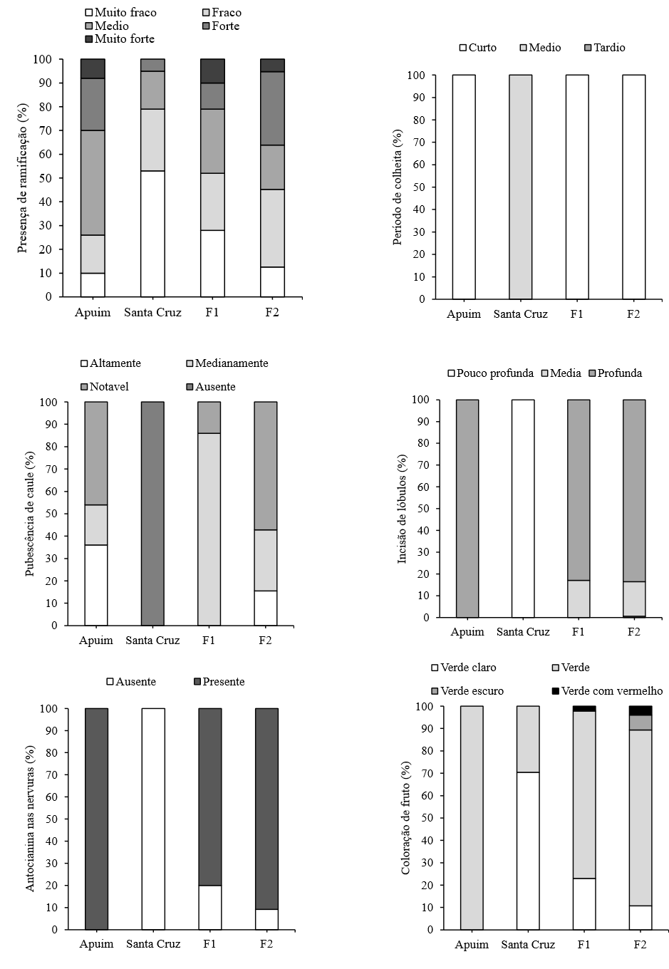

Fonte: Maciel, 2025.
Quanto á pubescência do caule, o genitor Apuim apresentou maior frequência de pubescência notável e altamente, enquanto o genitor Santa Cruz demonstrou ausência de pubescência. Na geração F₁ a distribuição seguiu um padrão intermediário entre os genitores, com a predominância da pubescência medianamente, com ausência mínima. Em contrapartida na geração F₂, observa-se uma maior segregação com proporções distribuídas entre todas as classes, com a dominância da classe notável e recessividade da classe ausente. A geração F₂ favorece a seleção de acessos F₃ de quiabeiro com possível maior resistência a pragas e doenças.
Quanto ao descritor incisão dos lóbulos das folhas, houve a frequência de classes, pouco profunda e profunda para os genitores, Santa Cruz e Apuim, respectivamente. No entanto, as gerações F₁ e F₂ exibem uma maior variação na profundidade das incisões quando comparadas aos genitores. Incisão de lóbulos foi uma das características avaliadas por Lima (2025), na caracterização morfológica de genótipos de quiabeiro em Piranhas – Alagoas, pois é um descritor ligado a eficiência fotossintética nas plantas. Plantas com maior incisão, tem folhas mais recortadas, e favorecem o aproveitamento de luz em toda a planta. As cultivares modernas de quiabeiro apresentam esse padrão de folha, e a dominância dessa característica na geração F₂ favorece a seleção de acessos F₃ de quiabeiro superiores.
A presença de antocianina nas nervuras foi observada em Apuim, enquanto Santa Cruz não apresentou essa característica. Nas gerações F₁ e F₂, foi registrada uma maior variabilidade, com plantas exibindo tanto a presença quanto a ausência de antocianina. Porém, é possível identificar efeito gênico de dominância parcial/completa da presença de antocianina nas nervuras. Presença de antocianina em Apuim e ausência em Santa Cruz também foi observado no trabalho de caracterização realizado por Lima (2025).
A presença de antocianina nas nervuras foi observada em Apuim, enquanto Santa Cruz não apresentou essa característica. Nas gerações F₁ e F₂, foi registrada uma maior variabilidade, com plantas exibindo tanto a presença quanto a ausência de antocianina. Porém, é possível identificar efeito gênico de dominância parcial/completa para o caráter. A presença de antocianina em Apuim e ausência em Santa Cruz também foi observado no trabalho de caracterização realizado por Lima (2025).
Em relação a botânica e métodos para a obtenção de genótipos superiores de quiabeiro, Costa et al. (2017), relatam que além de características como produtividade e precocidade, deve-se levar em consideração as características ligadas a qualidade do fruto. Segundo Filgueira (2012) o padrão comercial de frutos aceito pelos consumidores é o tipo Santa Cruz. Assim, para o descritor de coloração do fruto, Apuim apresenta frutos exclusivamente de coloração verde, enquanto Santa Cruz exibe frutos de coloração verde claro e verde. Na geração F₁, os frutos apresentaram colorações verde claro, verde e verde com vermelho. Já na geração F₂, observou uma maior variabilidade, incluindo todas as classes de coloração, com destaque para a predominância de frutos verdes e verde claros. Existe recessividade do fruto padrão Santa Cruz na coloração verde claro, e dominância de verde, mesmo assim é possível selecionar acessos F₃ com o padrão de fruto tipo Santa Cruz.
Na pesquisa conduzida por Massucato et al. (2020), ao avaliarem 30 acessos de quiabeiros, identificaram plantas com graus de ramificação classificados como fracos, médios e fortes, enquanto as folhas exibiram incisões dos lóbulos variando entre pouco profundas, médias e muito profundas. Já os frutos mostraram colorações distintas, abrangendo tons de verde claro, verde e verde escuro. No trabalho realizado por Carvalho et al. (2022) com 20 acessos pré-comerciais, observou-se que a maioria das folhas apresentou incisões dos lóbulos variando entre pouco profundas e médias, enquanto os frutos exibiram colorações predominantes de verde claro e verde.

CONCLUSÃO
Houve segregação dos caracteres morfológicos na geração F₂ de quiabeiro. Os resultados revelaram padrões de dominância e variabilidade, o que demonstra o potencial para a seleção de acessos superiores na geração F₃.

REFERÊNCIAS

CARVALHO, F. J.; MENDONÇA, T. F. N.; SIQUIEROLI, A. C. S.; MACIEL, G. M.; CLEMENTE, A. A. Genetic and morphological descriptors to access brazilian okra genotypes diversity. Revista Caatinga, v. 35, n. 2, 2022.
COSTA, K. D. S.; SILVA, J.; SANTOS, A. M. M.; FILHO, J. L. S. C.; SANTOS, P. R.; SILVA, M. O. Botany and Breeding of Tomato to Obtain Genotypes Resistant to Bacterial Wilt. Journal Of Experimental Agriculture International. v. 19, n. 2, 2017.
COSTA, K. D. S.; FILGUEIRA, H. T. R.; LIMA, F. F.; ALMEIDA, L. T. S.; SANTOS, J. S.; NASCIMENTO, D. L.; BIZERRA, M. M. S.; PRATES, F. B. S.; SILVA, M. O.; SANTOS, A. M. M.; SILVA, M. A. O. Yield and precocity features of okra varieties in Piranhas Alagoas State/Brazil. Journal of Experimental Agriculture International, v. 42, n. 6, 2020.
FILGUEIRA, F. A. R. Novo manual de olericultura: agrotecnologia moderna na produção e comercialização de hortaliças. 3. ed. Viçosa: UFV, 2012. 421 p.
IBGE – Instituto Brasileiro de Geografia e Estatística. Produção agrícola municipal 2017: culturas temporárias e permanentes. Rio de Janeiro: IBGE, 2017.
LIMA, F. F. Caracterização morfológica de genótipos de quiabeiro. Revista Caatinga. 2025.
MASSUCATO, L. R.; NAKAMURA, K. K.; RUAS, P. M.; ZEFFA, D. M.; SILVA, D. J. H.; GONÇALVES, L. S. A. Genetic diversity among Brazilian okra landraces detected by morphoagronomic and molecular descriptors. Acta Scientiarum, v. 42, 2020.
MATTEDI, A. P. Caracterização e pré-melhoramento de acessos de quiabeiro do banco de germoplasma de hortaliças da UFV e seleção de híbridos. 2014. 71 p. Tese (Doutorado em Genética e Melhoramento) – Universidade Federal de Viçosa, Viçosa, Minas Gerais, 2014.

Graduado em Engenharia Agronômica, Instituto Federal de Alagoas
Mestrando em Produção Vegetal, Universidade Estadual do Norte Fluminense. - kkvm1@aluno.ifal.edu.br
Graduado em Engenharia Agronômica, Instituto Federal de Alagoas
Mestrando em Proteção de Plantas em Universidade Federal de Alagoas – UFAL, Rio Largo – AL
Mestra em Produção Agrícola, Universidade Federal Rural de Pernambuco - UFRPE
Graduado em Engenharia Agronômica, Instituto Federal de Alagoas
Graduado em Engenharia Agronômica, Instituto Federal de Alagoas
Professor Doutor – Instituto Federal de Alagoas/Pós-Graduação em Proteção de Plantas – Universidade de Alagoas.

